Županijsko stručno vijeće
osnovnoškolskih knjižničara
Krapinsko-zagorske županije
Izvještaj o radu Županijskog stručnog vijeća osnovnoškolskih knjižničara Krapinsko-zagorske županije u školskoj godini 2022./2023.

Voditeljica: Ines Krušelj-Vidas

Gornja Stubica, 31.8.2023.

Sadržaj
Uvod 3
Realizacija plana 5
Set predavanja u okviru projekta SnimKaj - u suradnji s udrugom Kajkaviana 5
Predavanja 8
Prvi skup Županijskog stručnog vijeća KZŽ 10
Drugi stručni skup ŽSV-a 11
Treći stručni skup ŽSV-a 14
Usporedna analiza edukacije 18
Predavači 20
Sudjelovanje na sastancima 21
Zaključak 23
Podaci za kontakt 24

Uvod

Županijsko stručno vijeće svoj rad temelji na Zakonu o odgoju i obrazovanju u osnovnoj i srednjoj školi (čl. 115.) koji navodi da učitelji i stručni suradnici imaju pravo i dužnost permanentnog stručnog i pedagoškog usavršavanja.
Obveza stručnog usavršavanja propisana je i odredbama Standarda za školske knjižnice (članak 18.) koji ističe da školski knjižničar ima obvezu stalnog stručnog usavršavanja, između ostalog, i sudjelovanjem na stručnim sastancima školskih knjižničara. Svojim aktivnostima Županijsko stručno vijeće knjižničara doprinosi unapređivanju kvalitete odgojno-obrazovnog rada knjižničara i jedan je od oblika cjeloživotnog učenja.
Od rujna 2022. za voditeljicu Županijskog stručnog vijeća Krapinsko-zagorske županije za stručne suradnike knjižničare osnovnih škola Odlukom ravnateljice Agencije za odgoj i obrazovanje dr.sc. Dubravke Brezak Stamać na dvogodišnji mandat ponovno je imenovana Ines Krušelj-Vidas, stručna suradnica savjetnica zaposlena na puno radno vrijeme u OŠ Matije Gupca u Gornjoj Stubici.
U Krapinsko-zagorskoj županiji djeluju 32 knjižnice osnovnih škola. U rad Županijskog stručnog vijeća osnovnoškolskih knjižničara uključeno je 28 knjižničara, njih šestero radi po pola radnog vremena u dvije škole, a u jednoj knjižnici rade dvije knjižničarke – jedna na puno radno vrijeme i jedna pola radnog vremena. Srednjoškolski knjižničari s područja Krapinsko-zagorske županije za sada su uključeni u rad Županijskog stručnog vijeća knjižničara Grada Zagreba.

Ime knjižničara | Naziv škole | Mjesto | Napredo-vanje | Puno radno vrijeme/  pola
Marina Vučković | OŠ Bedekovčina | Bedekovčina |  | puno
Irena Buđa | OŠ Belec | Belec |  | pola
Davor Žažar | OŠ Brestovec Orehovički | Brestovec Orehovički | savjetnik | pola
Andreja Satmari | OŠ Vladimir Nazor | Budinščina |  | puno
Josipa Ljubić | OŠ Đure Prejca | Desinić |  | puno
Danica Leštek | OŠ Donja Stubica | Donja Stubica | Izvrstan savjetnik | puno
Vlatka Antolić | OŠ Đurmanec | Đurmanec | mentor | puno
Ines Krušelj - Vidas | OŠ Matije Gupca | Gornja Stubica | savjetnik | puno
Ana Kranjčec | OŠ Gornje Jesenje | Gornje Jesenje |  | puno
Sandra Kovačić | OŠ Viktora Kovačića | Hum na Sutli |  | puno
Marica Lojen | OŠ Antuna Mihanovića | Klanjec |  | pola
Martina Kovačko | OŠ Konjščina | Konjščina |  | puno
Maja Kralj | OŠ Pavla Štoosa | Kraljevec na Sutli |  | pola
Gordana Gregurović Petrović | OŠ Augusta Cesarca | Krapina | mentor | puno
Suzana Pracaić | OŠ "Ljudevit Gaj" | Krapina | Izvrstan savjetnik | puno
Daria Mikulec | OŠ Krapinske Toplice | Krapinske Toplice |  | puno
Marica Lojen | OŠ Josipa Broza | Kumrovec |  | pola
Valentina Mance (zamjena za Valeriju Debeljak) | OŠ Franje Horvata Kiša | Lobor |  | pola
Irena Buđa | OŠ Mače | Mače |  | pola
Dr. sc. Jasna Milički | OŠ Marija Bistrica | Marija Bistrica | Izvrstan savjetnik | puno
Valentina Mance (zamjena za Valeriju Debeljak) | OŠ Ljudevit Gaj | Mihovljan |  | pola
Valentina Mokrovčak | OŠ Oroslavje | Oroslavje |  | puno
Jasenka Marmilić | OŠ Antun Mihanović | Petrovsko | mentor | pola
Elizabeta Kantoci | OŠ Janka Leskovara | Pregrada |  | puno
Jasenka Marmilić | OŠ Side Košutić | Radoboj | mentor | pola
Blanka Doko | OŠ Vladimira Bosnara | Stubičke Toplice |  | puno
Kristina Varžić | OŠ Sveti Križ Začretje | Sveti Križ Začretje |  | puno
Davor Žažar | OŠ Lijepa naša | Tuhelj | savjetnik | pola
Vlatka Habulin | OŠ Veliko Trgovišće | Veliko Trgovišće |  | puno
Antonina Gršić | OŠ Ksavera Šandora Gjalskog  OŠ Ksavera Šandora Gjalskog | Zabok  Zabok |  | puno
Valentina Derniković Gospočić |  |  |  | pola
Zvonimir Guć | OŠ Ante Kovačića | Zlatar |  | puno
Snježana Kovačević | OŠ Zlatar Bistrica | Zlatar Bistrica | savjetnik | puno

Osnovni podaci o svim knjižnicama Krapinsko-zagorske županije u U-maps. Poveznice su:
- https://umap.openstreetmap.fr/hr/map/knjiznice-osnovnih-skola-krapinsko-zagorske-zupani_677857#11/46.0876/15.9894
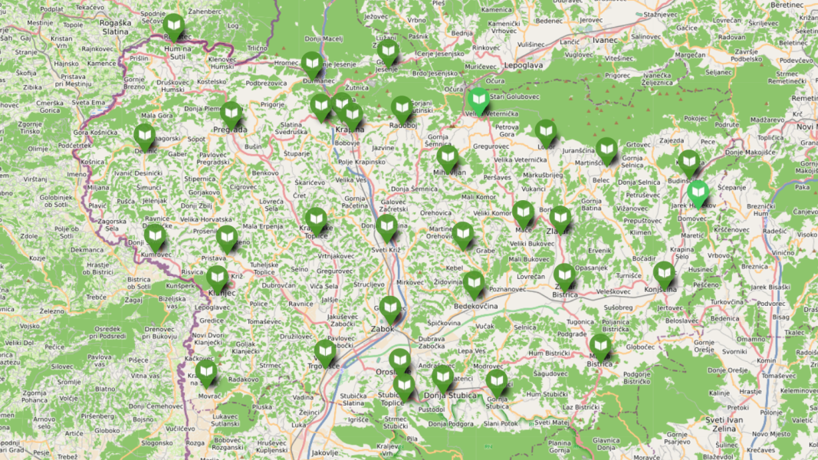

Realizacija plana

Do svih članova Županijskog stručnog vijeća dolaze informacije objavljene na platformi Microsoft Teams. Ostvarene su planirane aktivnosti organizacije i provedbe redovne edukacije članova Županijskog stručnog vijeća u obliku niza online predavanja ukupnog trajanja 10 sati u suradnji s udrugom Kajkaviana iz Donje Stubice koja u okviru projekta SnimKaj – svaku novost istražiti moraš s Kajkavianom koja je osigurala gostovanje nekoliko eminentnih predavača iz područja medijske i filmske pismenosti te 2 redovna sastanka ŽSV-a uživo s time da je planiranje područja, tema i sadržaja Županijskog stručnog vijeća temeljeno na anketi koju su ispunili članovi ŽSV-a, a dodatno je ostvaren i jedan sastanak ŽSV-a online putem platforme MS Teams u sklopu provedbe projekta e – Škole: Razvoj sustava digitalno zrelih škola (II. faza) od 31. srpnja 2020. godine i Programa stručnog usavršavanja odgojno - obrazovnih radnika Agencije za odgoj i obrazovanje kroz mrežu županijskih stručnih vijeća. Ove godine, međutim nije ostvaren međužupanijski skup, ali se planirana suradnja s drugim kolegama voditeljima, knjižničarskim udrugama i savjetnicama za školske knjižničare i ostalim edukacijskim stručnjacima ostvarila u obliku gostovanje predavača na sastancima ŽSV-a KZŽ. Na web stranici Županijskog stručnog vijeća http://knjiznicari.skole.hr/zsv/kzz sljedeće godine nalaze se sve osnovne informacije.

Set predavanja u okviru projekta SnimKaj - u suradnji s udrugom Kajkaviana
Opći podaci o skupu
Projekt SnimKaj-svaku novost istražiti moraš s Kajkavianom | U organizaciji udruge Kajkaviana- društvo za prikupljanje, čuvanje i promicanje kajkavske kulturne baštine
Tema skupa | Set predavanja o medijskoj pismenosti za roditelje, učitelje i stručne suradnike
Mjesto održavanja | online
Adresa | platforma ZOOM
Datum održavanja | 21.9.,27.9.,4.10.,12.10.
Vrijeme početka | 18 h
Trajanje | 2+2+2+1 sata
Broj nazočnih | 53,25,44,33
Broj nazočnih članova vijeća | 16,14,12,15
Postotak nazočnosti | 57%,50%,43%,54%
Ocjena skupa | Vrlo uspješno
Edukacija prema tipu i minutama:
- održana 4 interaktivna predavanja u ukupnom trajanju trajanju od 420 ́ (7h)
21.9.2022. - Predavanje „Kako prepoznati senzacionalizam“ održao je izv. prof. dr. sc. Igor Kanižaj, potpredsjednik Društva za komunikacijsku i medijsku kulturu (DKMK) te izvanredni profesor na Studiju novinarstva Fakulteta političkih znanosti
Sudionici su imali priliku naučiti kako izgledaju mamilice, što su i kako ih prepoznati. Uočavali su razlike između plaćenih i prikrivenih oglasa na konkretnim primjerima. Predavanjem se obuhvatilo više aspekata pa je profesor Kanižaj navodio i primjere radionica za nastavnike Hrvatskoga jezika, ali i za sve one nastavnike, koji unutar svojih predmeta, obuhvaćaju medijsku pismenost.
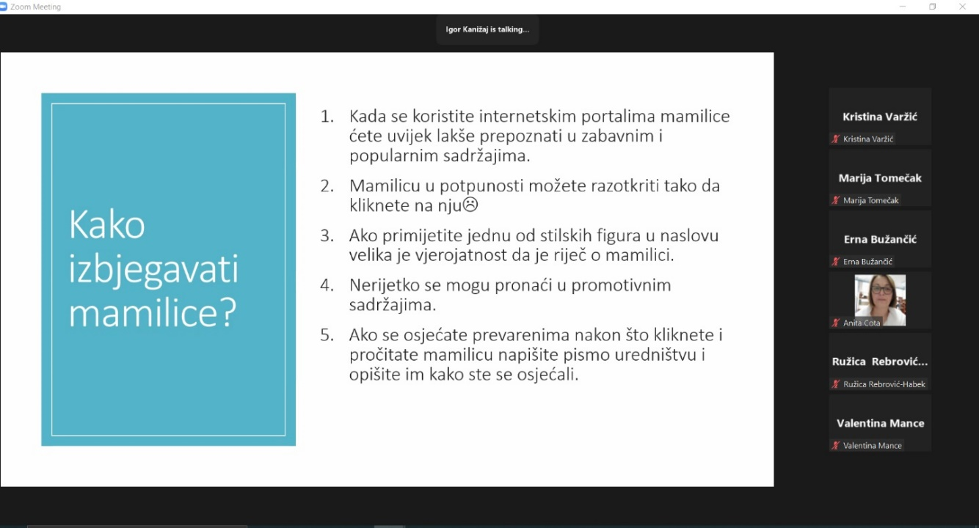

27.9.2022. - Predavanje o medijskoj pismenosti „Kako kreirati medijski sadržaj“ održao je dr. sc. Ivan Uldrijan, asistent na Odjelu za komunikologiju Hrvatskoga katoličkog sveučilišta, vanjski je suradnik na Hrvatskim studijima. Član je Društva za komunikacijsku i medijsku kulturu (predavač u projektu Djeca medija), te Hrvatskoga društva katoličkih novinara.
Na predavanju su prisustvovali roditelji, stručni suradnici i učitelji Hrvatskoga jezika. Sudionici su saznali da su se pojavom novih medija otvorile i nove mogućnosti, a samim time i tzv. „svijet“ u ruci. Otkrili su tko su novi komunikatori i zašto je to bitno. Profesor je zaključio da se samo medijskim odgojem može izgraditi medijska pismenost kod djece i mladih.
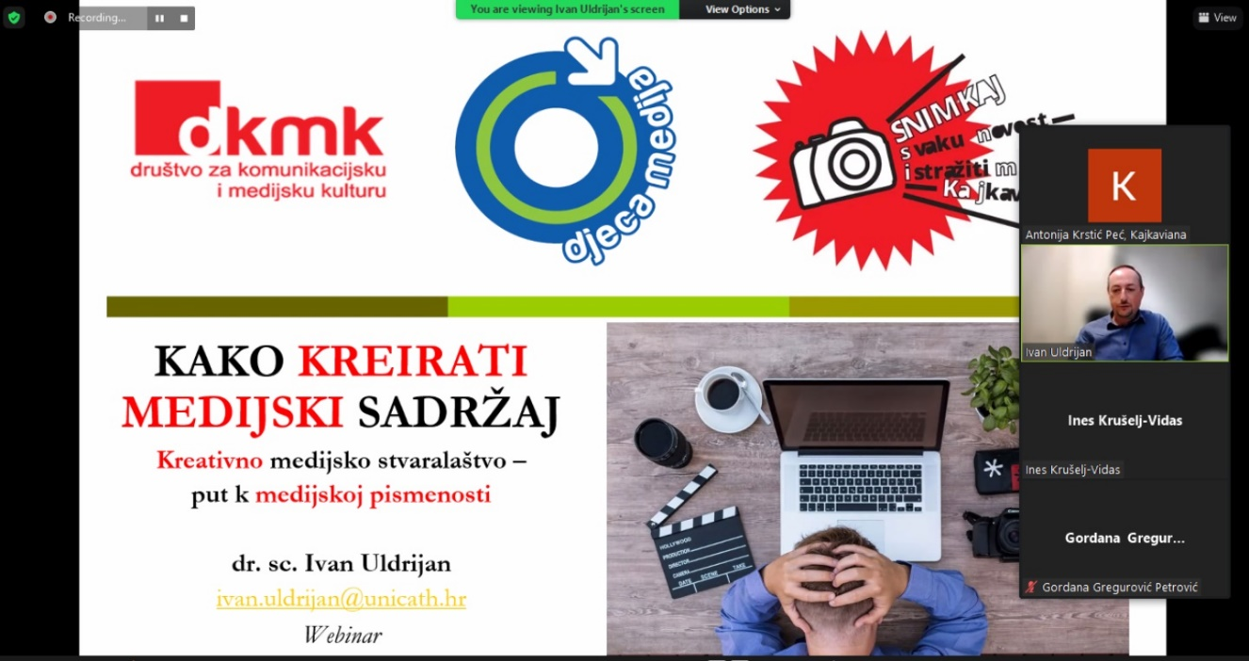

4.10.2022. - predavanje iz ciklusa o medijskoj pismenosti za roditelje, učitelje i stručne suradnike unutar projekta SNIMKAJ „Mediji bez nasilja“ održala je doc. dr. sc. Lana Ciboci Perša.
Sudionici su na predavanju mogli saznati da sve kreće iz obiteljskog doma jer djeca preuzimaju navike svojih roditelja, što zapravo brine roditelje te koji su sigurni pretraživači za djecu. Prikazani su im stvarni primjeri nasilja na internetu koji su se dogodili u Hrvatskoj, objašnjeno je tko su influenseri i zašto su oni sada toliko popularni. Doc. dr. sc. Lana Ciboci Perša je konstatirala da su roditelji prvi medijski odgajatelji i kao takvi bi djecu trebali poučiti o medijskoj pismenosti jer nije rješenje izolirati dijete od medija (ono će uvijek pronaći način kako pristupiti medijima i medijskim sadržajima) već razgovarati s djecom o potencijalnim opasnostima koje mediji nose te razviti obostrano povjerenje kako bi se djeca mogla odgovorno i umjereno koristiti medijima i medijskim sadržajem.
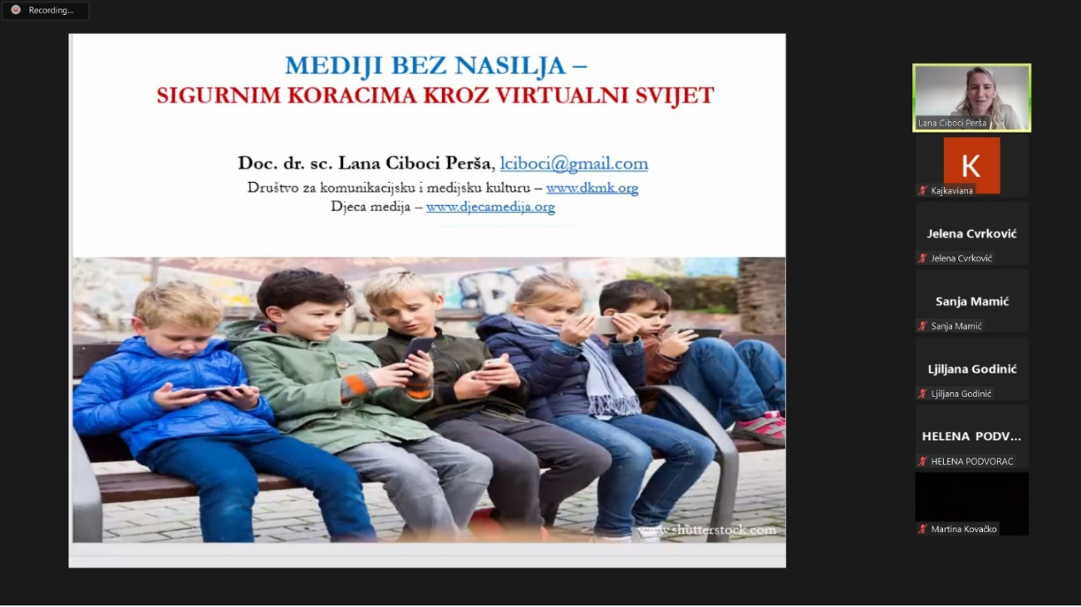

12.10.2022. - predavanje iz ciklusa o medijskoj pismenosti za roditelje, učitelje i stručne suradnike unutar projekta SNIMKAJ „Čarobni svijet reklama“ održao je izv. prof. dr. sc. Danijel Labaš.
Sudionici su mogli saznati jesu li reklame lažne, istinite, metaforičke ili jednostavno pretjerivanje. Objašnjeno je što su oglasi, tko ih postavlja i što se sve može oglašavati. Izv. prof. dr. sc. Danijel Labaš ukazao je sudionicima da ne moraju sve reklame nužno biti loše te dao primjer reklama koje promiču zaštitu od nasilja. Sudionici su upoznati s time što oglas ne smije sadržavati te kako boje mogu utjecati na izgled reklame ili oglasa.
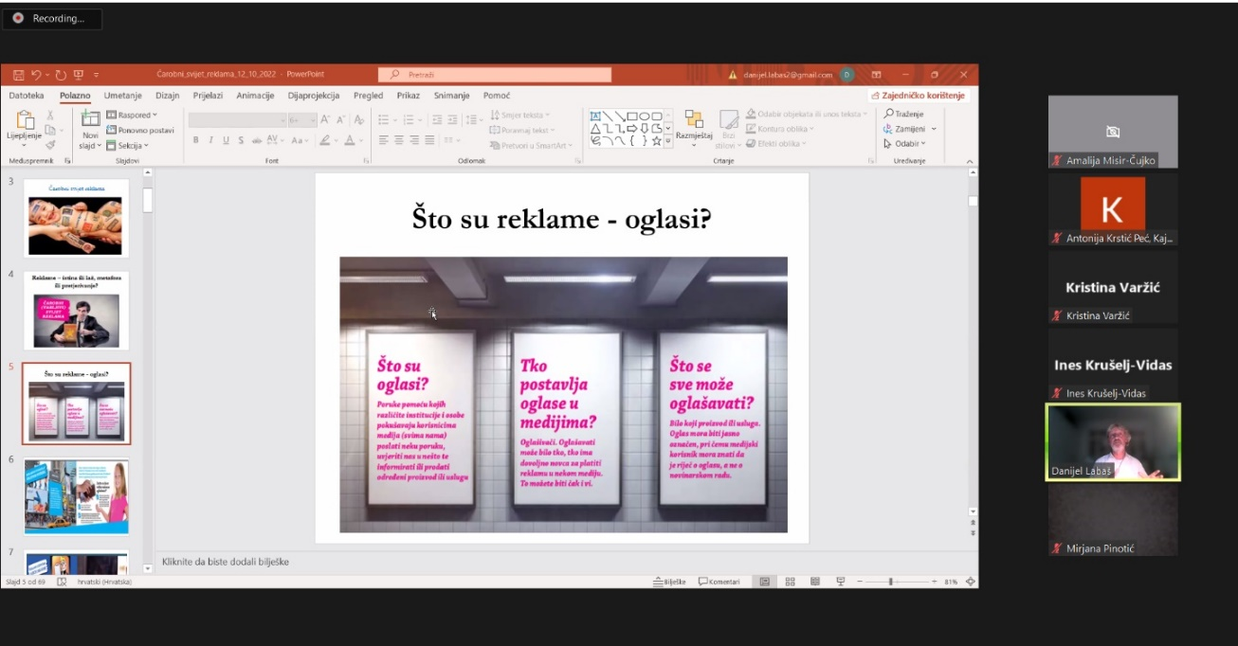

Predavanja
Opći podaci o skupu
Projekt SnimKaj-svaku novost istražiti moraš s Kajkavianom | U organizaciji udruge Kajkaviana- društvo za prikupljanje, čuvanje i promicanje kajkavske kulturne baštine
Tema skupa | Set predavanja o filmskoj i medijskoj pismenosti za učitelje i stručne suradnike koje je održala izv.prof. dr. sc. Marina Gabelica
Mjesto održavanja | online
Adresa | platforma ZOOM
Datum održavanja | 13.10., 20.10., 27.10.2022.
Vrijeme početka | 19 sati
Trajanje | 3 X 1 sat
Broj nazočnih | 43 ; 58 ; 43
Broj nazočnih članova vijeća | 11; 12; 11
Postotak nazočnosti | 39%; 43%; 39%

Edukacija prema tipu i minutama:
- održana 3 interaktivna predavanja u ukupnom trajanju trajanju od 180 ́ (3h)

Prvo online predavanje “Kako gledati film” za učitelje i stručne suradnike održano 13.10.2023. ponudilo je odgovore na pitanja kojim se kriterijima biraju filmovi, što je 3K i na koji se način motivirani učitelji mogu filmski opismeniti. Vidjeli su primjere kako ljudski mozak reagira na filmski sadržaj te se ustanovilo da su se scene unutar filma/crtića jako ubrzale kroz godine i to pridonosi pojavi nestrpljivosti kod djece.
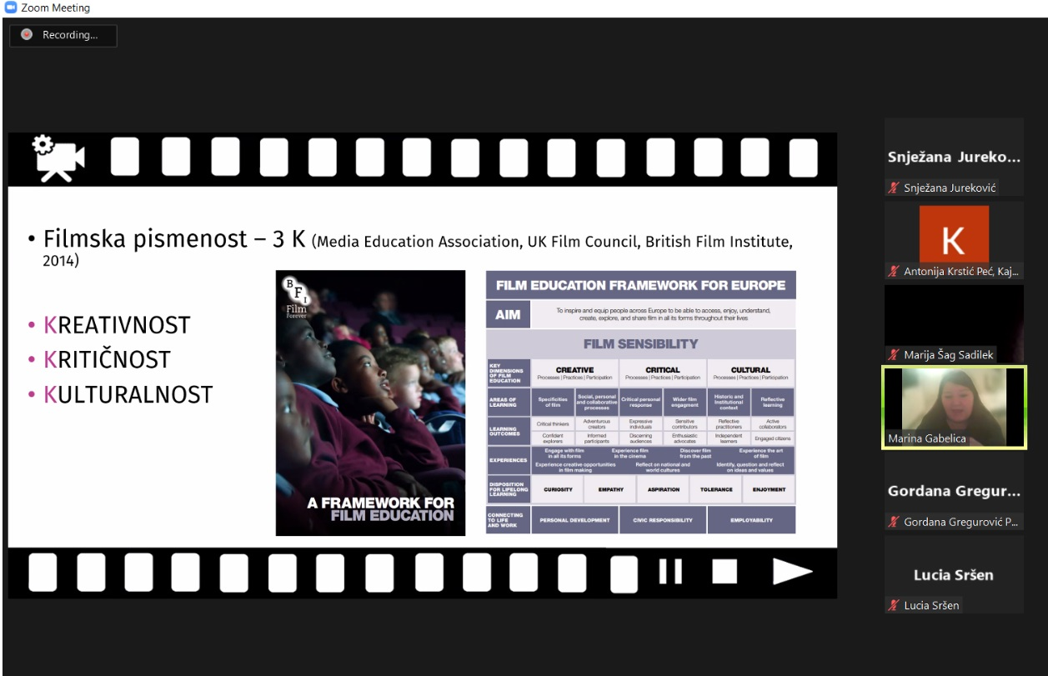

20. listopada 2022. održalo se online predavanje “Upoznavanje s medijskim platformama” u kojem su sudionici prošli filmsku abecedu za učitelje i stručne suradnike, potom su upoznati s online filmskim platformama koje i metodičkim sadržajem. Profesorica Gabelica je prezentirala i dodatne online sadržaje te uputila na online platforme gdje se mogu gledati dječji filmovi, odnosno filmovi koje su snimila djeca i mladi.
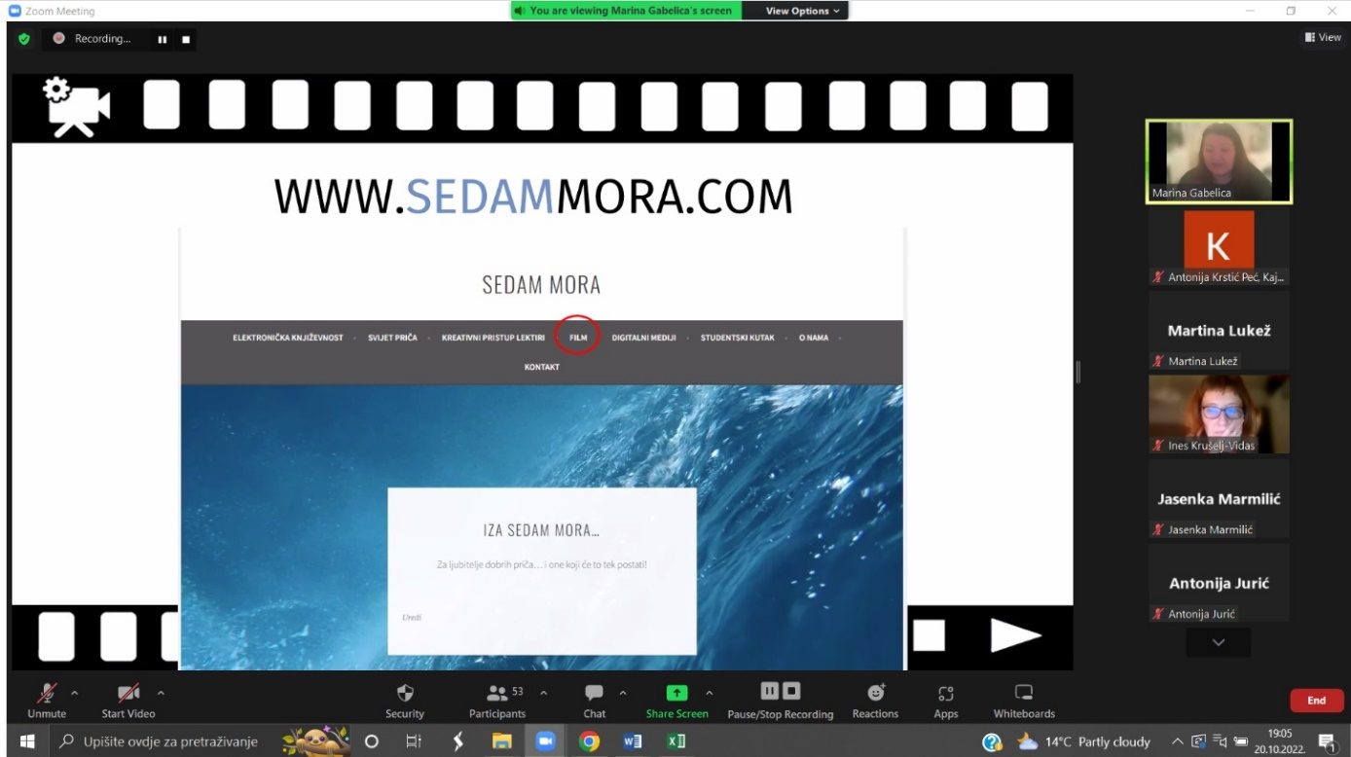

27. listopada 2022. dr. sc. Marina Gabelica održala je posljednje predavanje iz ciklusa pod nazivom “Školski filmski klub” na kojem su sudionici upoznati s poviješću nastanka hrvatskih filmskih klubova, upućeni su kako približiti djeci film i kako da ga zavole te im je prezentirano, na konkretnom primjeru, kako izvesti nastavu u školi vezanu uz film. Predstavljene su razne vježbe kojima se nastavnici i stručni suradnici mogu poslužiti za vrijeme nastave te gdje se mogu pronaći dodatni materijali i na koje natječaje mogu prijavljivati dječje filmove.

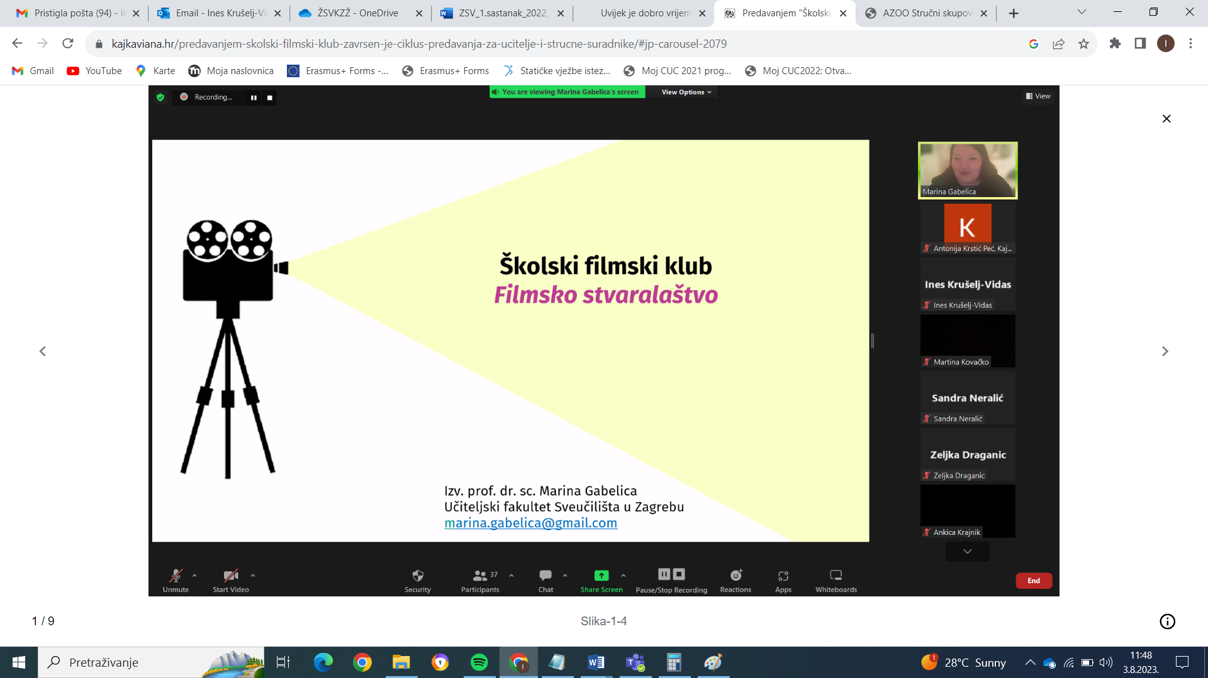

Prvi skup Županijskog stručnog vijeća KZŽ
Opći podaci o skupu
Županijsko stručno vijeće | OŠ KZŽ
Tema skupa | " Školski knjižničar u digitalno zreloj školi "
Mjesto održavanja | online
Adresa | Aplikacija Microsoft Teams
Datum održavanja | 8. prosinca 2022.
Vrijeme početka | 8 sati
Trajanje | 3 sata
Broj nazočnih | 27
Broj nazočnih članova vijeća | 23
Postotak nazočnosti | 82,14%
Ocjena skupa | 4,83

Edukacija prema tipu i minutama
- održano 1 predavanje u trajanju od 60 ́ (1h)
- predstavljeno 5 primjera dobre prakse od po 10' (ukupno 50 min)
- održana 1 radionica u trajanju od 45 min
Europska godina mladih: kratki prikazi provedenih aktivnosti – Gordana Gregurović Petrović, Zvonimir Guć, Jasenka Marmilić, Ines Krušelj-Vidas, Davor Žažar.
Kako su ovoj online edukaciji prisustvovali i kolege iz drugih vijeća poticajno je izdvojiti ovu ocjenu iz evaluacije: Bilo mi je zadovoljstvo nazočiti edukaciji osnovnoškolskih kolega iz Krapinsko-zagorske županije. Kreativni primjeri prakse vrlo su raznovrsni i poticajni.

SAMR model za integraciju tehnologije u učionici – Adela Granić, prof. i dipl. bibl., viša savjetnica za školske knjižničare, Agencija za odgoj i obrazovanje
Postoji nekoliko modela integracije tehnologije u nastavi. Kako bi školski knjižničari bili u toku u tom važnom segmentu koji na velika vrata ulazi u hrvatske škole savjetnica Granić predstavila je detaljnije jedan od njih – SAMR model kao koristan alat za samoprocjenu vlastitog rada knjižničara, ali i rada kolega iz cijele škole. Važno je osvijestiti ulogu i položaj tehnologije u procesu poučavanja učenika u kojem je zapravo najvažnije da učenici sami nauče razmišljati i samostalno učiti.

Izrada e-portfolija u samo 10 koraka – Josip Strija, prof.i dipl. bibl., stručni suradnik školski knjižničar mentor, Gimnazija Petra Preradovića Virovitica
Sistematično i metodički razrađeno izlaganje kolege Strije ocijenjeno je s visokom ocjenom. Radionica kolege Strije o e-portfoliju mi je bilo izuzetno korisna i poučna, naveli su sudionici.

Drugi stručni skup ŽSV-a
Opći podaci o skupu
Županijsko stručno vijeće | KZŽ OŠ
Tema skupa | Predstavimo se svekolikoj javnosti – vidljivost školske knjižnice
Mjesto održavanja | Uživo u OŠ Đurmanec i hibridno jedno predavanje
Adresa | Đurmanec b.b.
Datum održavanja | 28. veljače 2022.
Vrijeme početka | 9 sati
Trajanje | 6 sati
Broj nazočnih | 25
Broj nazočnih članova vijeća | 24
Postotak nazočnosti | 85,71%
Ocjena skupa | 4,80

Edukacija prema tipu i minutama
- održana 2 predavanja u trajanju od 60 ́ i 30' (90 min)
- predstavljena 3 primjera dobre prakse od po 30' (ukupno 90 min)
- održan 1 terenski posjet Udruzi OSIT (osobe s invaliditetom) 60' (1 sat)
- umrežavanje i razmjena iskustava 60' (1h)
Nakon uvodnih pozdrava gospodina ravnatelja Krešimira Kralja, kolegica Vlatka Antolić ukratko je predstavila OŠ Đurmanec i nakon toga održala prikaz svog uspješnog PDP.
Vlatka Antolić, prof. i dipl. knjiž., knjižničarka mentorica u OŠ Đurmanec: Rastimo uz bajke PDP
Primjerom dobre prakse kolegica je pokazala kako provoditi poticanje čitanja u 1. razredima. Čitanje je važno za razvoj djece i odraslih iz više razloga: Čitanje pomaže u razvoju jezičnih vještina, poput rječnika, gramatike i pismenost. Čitanje knjiga i drugih tekstova pomaže u razumijevanju svijeta oko nas i učenju o različitim temama i kulturama; potiče razvoj kritičkog razmišljanja i analitičkih vještina, što je važno za uspjeh u školi i poslu, pomaže djetetu razviti emocionalnu inteligenciju, potičući razumijevanje emocija i perspektiva drugih ljudi. Čitanje knjiga može pomoći u smanjenju stresa i poboljšanju mentalnog zdravlja i sl.
Sve u svemu, čitanje je važna aktivnost koja pomaže u razvoju mnogih važnih vještina i potiče intelektualni i emocionalni rast. Školske knjižnice imaju važnu ulogu u poticanju čitanja kod djece.

Mira Barberić, prof. i dipl. knjiž., knjižničarka savjetnica u Češkoj osnovnoj školi Jana Amosa Komenskog: Vidljivost (školske) knjižnice u blještavilu drugih medija - predavanje, hibridno
Izlaganje je bilo usmjereno na osvještavanje važne uloge školske knjižnice u odgojno-obrazovnom procesu i promoviranje rada knjižnice i temeljnih djelatnosti školskih knjižničara.
Knjižničari su osvijestili/prepoznali važnost razvoja kompetencija i samovrednovanja u procesu ostvarivanja odgojno-obrazovnih ishoda, kritički promišljali o načinu rada školske knjižnice, naučili oblikovati i dati povratne informacije i prijedloge za poboljšanje.
Knjižničaru je teško knjižničarima izlagati i predstaviti nešto novo o njihovom poslu, ali u ovom izlaganju kolegica Barberić je objedinila i pokušala osvijetliti iz drugog kuta i ono što je poznato, te nove spoznaje.

Jasenka Marmilić, prof. i dipl. knjiž., knjižničarka mentorica u OŠ Antuna Mihanovića Petrovsko i OŠ Side Košutić Radoboj: Projekt MenSI - mentorstvo za unaprjeđenje škola (iskustvo sudjelovanja)- predavanje
Predavanjem je predstavljeno sudjelovanje OŠ Antuna Mihanovića Petrovsko u međunarodnom projektu MenSI – mentorstvo za unaprjeđenje škola. Škola je u projektu sudjelovala u šk. godini 2021./22. Uz opis projekta u cjelini, posebno ću se osvrnuti na vlastito iskustvo sudjelovanja i doprinos projektu te predstaviti web stranicu nastalu tijekom projekta.
Danica Leštek, prof. i dipl. knjiž., knjižničarka izvrsna savjetnica u OŠ Donja Stubica: Vidljivost školske knjižnice kroz projekt: Torbu zemi, vanjkušek pod glavu deni (primjer školskog projekta za darovite učenike) – prikaz projekta – PDP
Projekt se provodi u okviru grupe izvannastavnih aktivnosti Mala Kajkaviana koju već više od 20 godina vodi školska knjižničarka. Financiran je sredstvima Ministarstva obrazovanja za darovite učenike. Cilj projekta je popularizacija kajkavskog narječja. U ovom primjeru dobre prakse prikazano je kako je projekt pripremljen, na koji način su učenici uključeni u projekt, kakve rezultate je polučio i na koji način je utjecao na jačanje vidljivosti školske knjižnice.

Snježana Kovačević, prof. i dipl. knjiž. knjižničarka savjetnica u OŠ Zlatar Bistrica: Međunarodna vidljivost knjižnice u projektu Responsible Digital Natives - Odgovorni digitalni građani (prikaz Erasmus+ projekta za poticanje medijske, digitalne i informacijske pismenosti – prikaz projekta – PDP
U izlaganju su prikazane aktivnosti provedene tijekom trogodišnjeg projekta u kojem su učenici stjecali vještine medijske, digitalne i informacijske pismenosti surađujući s vršnjacima iz europskih škola partnera. Aktivnosti su provođene u fizičkom obliku tijekom mobilnosti i posjetima školama domaćinima, i virtualnim putem koristeći se digitalnim obrazovnim alatima i platformom eTwinning. Također, kolegica Kovačević je kolege željela potaknuti da se uključe u ovakve i slične projekte i pokazati im kako školska knjižnica može biti vrlo važan dionik u projektnim aktivnostima. Aktivnosti i teme koje su u OŠ Zlatar Bistrica tijekom projekta realizirali su: digitalna ovisnost općenito, ovisnost o internetu i odgovorno korištenje, ovisnost o društvenim mrežama i kako ju spriječiti, nasilje na internetu, upotreba IKT i uređaja na odgovoran i siguran način i slično. Tijekom projekta provedene su brojne radionice za učenike i učitelje te gostovanja stručnjaka.

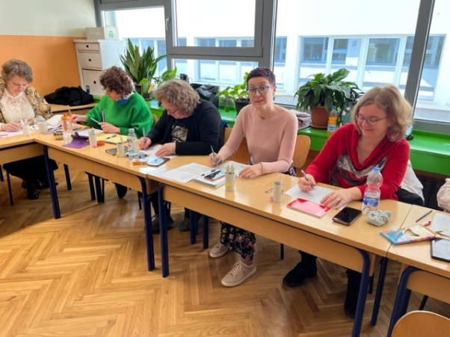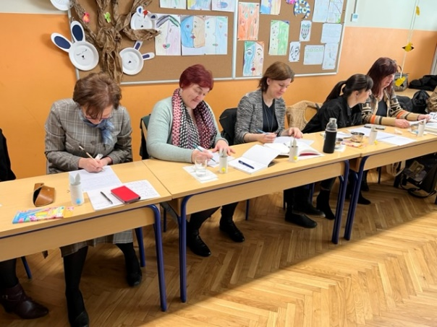
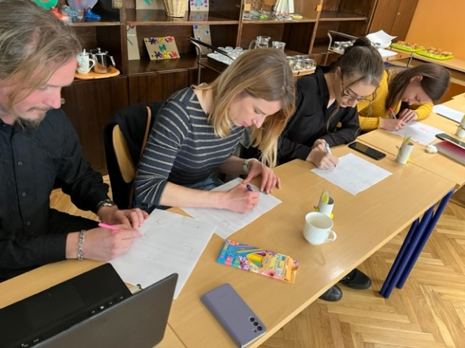 Radna atmosfera na sastanku.
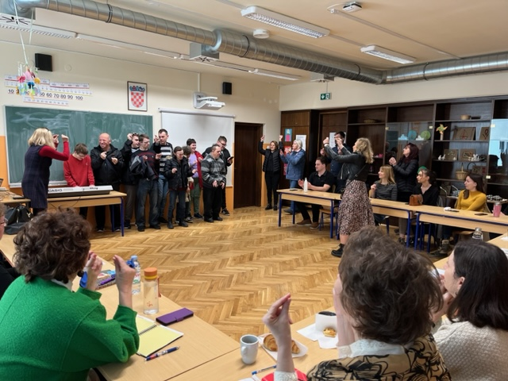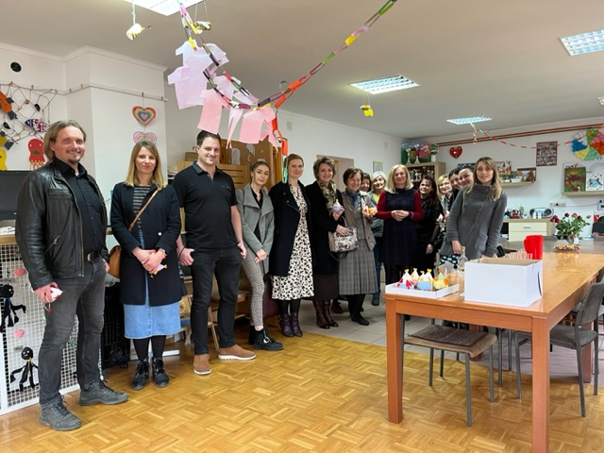
Gostovanje štićenika udruge OSIT u školi Posjet knjižničara prostorima u kojima udruga djeluje

Treći stručni skup ŽSV-a
Opći podaci o skupu
Županijsko stručno vijeće | KZŽ OŠ
Tema skupa | Sve nijanse čitanja - biblioterapija u školskoj knjižnici
Mjesto održavanja | OŠ Vladimir Nazor Budinščina i hibridno uključivanje jedne predavačice
Adresa | Budinščina 18 c, Budinščina
Datum održavanja | 27.6.2023.
Vrijeme početka | 9
Trajanje | 6 sati
Broj nazočnih | 28
Broj nazočnih članova vijeća | 25
Postotak nazočnosti | 89,28%
Ocjena skupa | 5,00

Edukacija prema tipu i minutama
- predstavljeno 3 primjera dobre prakse u trajanju od 80' (1h i 20')
- održana 1 radionica u trajanju od 45'
- održana 2 predavanja ukupnog trajanja od 75' (1h, 15')
- održano 1 interaktivno izlaganje u trajanju od 45'
- umrežavanje i razmjena iskustava 60' (1h)
Nakon uvodnih pozdrava gospođe ravnateljice Renate Kreber-Mikšaj, kolegica Andreja Satmari ukratko je predstavila OŠ Vladimir Nazor Budinščina.

Andreja Satmari, prof. i dipl. knjiž., knjižničarka u OŠ Vladimir Nazor Budinščina: Aktivnosti knjižnice u projektu Kajkaonica
Andreja Satmari predstavlja aktivnosti knjižnice u projektu Kajkaonica naglašavajući važnost suradnje škole kao nositelja kulturne i javne djelatnosti s lokalnom zajednicom. Upućuje poziv svim knjižničarima OŠ KZŽ da u idućoj školskoj godini uključe svoje učenike u Festival KAJkaonice. Cilj je da djeca njeguju kajkavštinu i svoje korijene.
Jedna od aktivnosti vezana uz obilježavanje Mjeseca hrvatske knjige i Godine čitanja u OŠ V:Nazor u Budinščini bila je predstavljanje slikovnice „Štefekovi jadi od A do Ž“ koju je napisala učiteljica Josipa Kocman Grošinić. Polaznici INA-e „Čuvari baštine“ su radili na aktivnostima pod nazivom: I NAŠI STARI SU SE IGRATI ZNALI. Učenici su istraživali kako su se i čime igrali naši stari. Učenici su se jako zainteresirali za kajkavsko narječje i učitelji su odlučili osmisliti aktivnosti za Božić. Tako je nastao projekt „Božična KAJkaonica“ u kojem se ispreplitalo nekoliko interaktivnih tematskih kutaka i aktivnosti koje su se odvijale unutarnjih su bile na kajkavskom. Temeljem svega navedenog nastao je Etno festival - „KAJkaonica“ kojemu je cilj promoviranje bogatstva mjesnih odnosno zavičajnih govora čitavog Zagorja kroz dramsko-scenski prikaz učenika. U rad festivala uključile su se lokalne udruge, školska zadruga „Mašlinek“ i INA Čuvari baštine. U planu je otvorenje Mini muzeja – prikaz starinske učionice, starih tradicijskih igračaka.

dr.sc. Davor Piskač, izvanredni profesor na Fakultetu hrvatskih studija Sveučilišta u Zagrebu: Terapijsko čitanje u nastavi književnosti, radionica s uvodnim predavanjem
Cilj predavanja i radionice Terapijsko čitanje u nastavi književnosti bio je predstaviti biblioterapiju kao priznatu socioterapijsku i psihoterapijsku metoda koja putem književnoga djela pomaže čitatelju osvijestiti odnos međuovisnosti misli, emocija i životnih izbora. Temelji se na postavkama kognitivne psihoterapije te kao analitičku metodu rabi tzv. MED ciklus. Kako većina emocija nastane iz misli koje mislimo, a na izbor misli možemo donekle utjecati, uvidom u mogućnost izbora misli, možemo posredno utjecati i na svoje emocije te na životne odluke i odabire koji su potaknuti emocijama. Literarna se biblioterapija, ukratko, bavi osvještavanjem i „vježbanjem“ mogućnosti izbora pozitivnih misli na temelju primjera iz književnosti. Zahvaljujući metodi svi sudionici biblioterapijskih radionica mogu razgovarati o emocijama i životnim odlukama književnih likova te tako posredno, s potpuno sigurnoga mjesta u smislu razotkrivanja sebe, naučiti podosta o donošenju važnih odluka, izgradnji samopouzdanja i samopoštovanja te kako poboljšati i kvalitetu svojih osobnih životnih odabira.
U radionici su sudionici proveli biblioterapijsku interpretaciju bajke Charlesa Perraulta „Mačak u čizmama“. Ponavljanjem se uvidjelo da ne postoji pogrešno tumačenje. Biblioterapija je jednako rad na sebi kao i na drugima.
Dr. Piskač redovito održava otvorene biblioterapijske radionice Tečaj sporog čitanja u KGZ Božidara Adžije.

Nataša Sajko, prof. hrvatskog jezika izvrsna savjetnica u Medicinskoj školi Varaždin: Kurikulum Osnove biblioterapije – interaktivno izlaganje
Kurikulum Osnove biblioterapije nastao je u okviru projekta Uspostava regionalnog centra kompetentnosti inovativnih zdravstvenih tehnologije pri Medicinskoj školi Varaždin. Zamišljen je kao fakultativan predmet u kojemu učenici/polaznici stječu osnovne kompetencije vođenja biblioterapijske radionice, ali i osobno prolaze biblioterapijski proces tijekom vođenonog čitanja književnoga teksta.
Slušatelji interaktivnog izlaganja upoznali su se s konceptualizacijom predmeta, predmetnim ishodima, predloženim sadržajima/ključnim pojmovima, aktivnostima učenja i poučavanja i vrednovanjem koje mogu primijeniti i u radu sa svojim učenicima polaznicima.

dr.sc. Jasna Milički, prof. i dipl. knjižničarka izvrsna savjetnica u OŠ Marija Bistrica: predavanje Građa lagana za čitanje u školskoj knjižnici: rezultati istraživanja u Krapinsko-zagorskoj i Karlovačkoj županiji (u suautorstvu s Anom Sudarević) i kratki prikaz stručnog skupa Izgradnja kvalitetnih knjižničnih zbirki za djecu: knjižničar zna!
Dr.sc. Jasna Milički, prof. i dipl. knjižničarka izvrsna savjetnica u OŠ Marija Bistrica, u suautorstvu s kolegicom Anom Sudarević koja se virtualno pridružuje skupu, predstavlja rezultate istraživanja o građi laganoj za čitanje u školskoj knjižnici u Krapinsko-zagorskoj i Karlovačkoj županiji: 70 posto škola nabavlja takvu građu u tiskanom obliku iako je nema dovoljno – potrebno je prilagoditi više naslova po ciklusima. Prilagodba je većinom svedena na prepričavanje što ne zadovoljava različite potrebe učenika koji se školuju po primjerenim programima. Izdvaja zakladu „Čujem, vidim, vjerujem“ kao pozitivan primjer. Jasna Milički izdvaja digitalne projekte za pomoć u čitanju: lexie.omoguru.com (Lexie – read it your way), ČITATA (Čitaj kao ČITATA).
Na kraju je kolegica Milički predstavila stručni skup Izgradnja kvalitetnih knjižničnih zbirki za djecu i mlade: knjižničar zna! koji je održan 24. 3. 2023. u hibridnom obliku i tematski se bavio teorijskim i praktičnim aspektima nabave raznolike građe za dječje i školske knjižnice. Pozvani predavači su putem izlaganja, primjera dobre prakse i rasprave na kraju skupa predstavili svoja razmišljanja i iskustva.

Iva Šišak, prof. filozofije i religijskih znanosti, dipl. knjižničarka savjetnica u OŠ Mladost, Zagreb: Čitam da se pročitam, primjer dobre prakse
Primjer dobre prakse „Čitam da se pročitam“ Ive Šišak, prof. filozofije i religijskih znanosti, dipl. knjižničarke u OŠ Mladost te jedne od voditeljica Balans centra otvara nove mogućnosti rada s tinejdžerima. Razvojna biblioterapija dala je podršku mentalnom zdravlju učenika 7. i 8. razreda. Izlagačica pokazuje neke od izdanja nabavljenih za projekt od sredstava MZO za podršku preventivnih programa, primjerice „A Velocity of Being: Illustrated Letters to Children about Why We Read“ Marie Popove te navodi autore i djela kojima se bavila u svome radu s mladima („Duh“ Jasona Reynoldsa, „Staza kojom nisam pošao“ Roberta Frosta, Davor Rostuhar „Ljubav oko svijeta“, „O.K. je ne biti O.K“ Tine Rae, Edgar Kereta i Jorge Bucay „Ispričat ću ti priču“ i druge). U knjižnici je ponudila kutak za tinejdžere te spoj na slijepo s knjigom.

Jasenka Marmilić, prof. i dipl. knjiž., knjižničarka mentorica u OŠ Antuna Mihanovića Petrovsko i OŠ Side Košutić Radoboj: kratki prikaz e-Twinning projekta Knjiga je cool.
Jasenka Marmilić, prof. i dipl. knjiž., knjižničarka mentorica u OŠ Antuna Mihanovića Petrovsko i OŠ Side Košutić Radoboj: kratko prikazuje e-Twinning projekt Knjiga je cool, nacionalni projekt za poticanje čitanja bogat suradničkim aktivnostima poput virtualnih susreta, digitalnih zbirki književnih preporuka i krasopisnih pisama, foto-izložbi. Ističe važnost ovakvih aktivnosti za osnaživanje mentalnoga zdravlja učenika i djelatnika. Upozorava da je za završno označavanje kvalitete e-Twinning projekta, bez obzira na brojnost suradničkih škola, nužno imati partnera iz druge države.

Maja Vukina Bogović, ravnateljica Gradske knjižnice Krapina, s temom: Novi standard za školske knjižnice, novi pravilnici u knjižničarstvu i ostale novosti iz Matične službe ispričala se na izostanku sa skupa radi dolaska cijenjenoga gosta u GK Krapina.

Radi loših vremenskih uvjeta nije održan planirani obilazak spomen-obilježja hrašćinskom meteoritu.
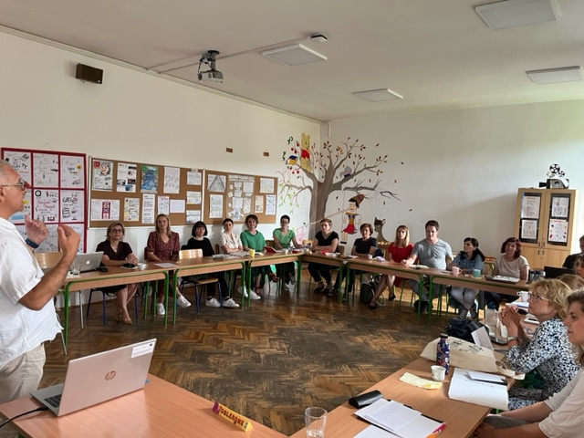
Kolega dr.sc. Davor Piskač je držao pozornost članova vijeća više od sat vremena

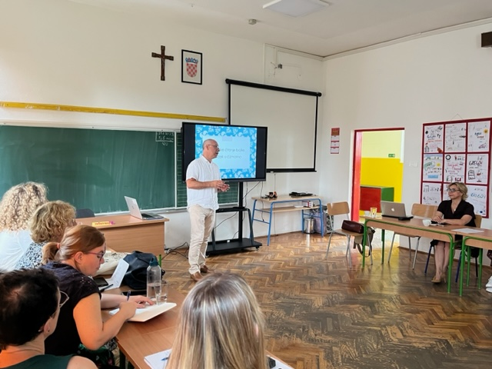
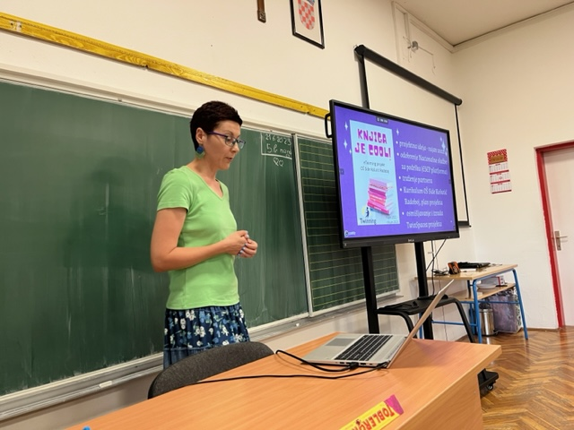
Nova mentorica u našem ŽSV-u, kolegica Jasenka Marmilić

Usporedna analiza edukacije

- tip i količina
Tip edukacije | Količina | Trajanje u minutama | Trajanje ukupno
Predavanje | 12 | 825
Interaktivno predavanje | 1 | 45
Primjer dobre prakse - prikaz | 10 | 190
Primjer dobre prakse - radionica | 1 | 30
Radionica | 2 | 90
Izvještaj | 1 | 15
Terenska nastava | 1 | 60
Panel diskusija i umrežavanje | 2 | 120
Ukupno: | 26 | 1375 | 22h, 55min

- evaluacija
Evaluacija stručnih skupova | 1. skup ŽSV-a | 2. skup ŽSV-a | 3. skup ŽSV-a
Prisutnih | 27 sudionika | 25 sudionika | 28 sudionika
Evaluaciju ispunilo | 23 sudionika | 20 sudionika | 18 sudionika
Primjenljivost tema u praksi (Mislim da je ono što sam ovdje učio/učila stvarno moguće i primijeniti u poslu koji obavljam) | 4,83 | 4,6 | 4,83
Aktualnost sadržaja |  | 4,8 | 4,94
Značaj skupa za osobni profesionalni razvoj (Svakako bih preporučio/preporučila ova izlaganja, radionice i primjere dobre prakse svojim bliskim suradnicima) | 4,87 | 4,75 | 4,83
Jasnoća izlaganja predavača |  | 4,85 | 5,00
Prilika za izražavanje vlastitog mišljenja |  | 4,95 | 5,00
Ocjena stručnog skupa u cjelini (Ova izlaganja i radionice u potpunosti su ispunila očekivanja s kojima sam došao/došla.) | 4,96 | 4,8 | 5,00

- pisani komentari bili su bili su pozitivni i motivirajući, evo nekoliko:
Navedite svoje iskustvo/probleme/komentare vezane uz organizaciju skupa. | Što biste posebno izdvojili kao vrijednost skupa?
- sastanak
Bilo mi je zadovoljstvo nazočiti edukaciji osnovnoškolskih kolega iz Krapinsko-zagorske županije. Kreativni primjeri prakse vrlo su raznovrsni i poticajni. | Vrlo korisno za moj rad. Primijenit ću velik dio ispričanih aktivnosti u svom radu. Hvala i pohvale izlagačima.
 | Kolege su odlično prenijeli svoje projekte i predavanje kolege Strija o e-portfoliju mi je bilo izuzetno korisno i poučno. Radujem se idućim susretima.
 | Pohvaljujem način izlaganja kolege Guća koji je konkretno govorio što su radili s puno primjera koje je moguće iskoristiti.
- sastanak
Sve pohvale kolegici Vlatki za organizaciju u njezinoj školi. | Komunikaciju s kolegama i rasprave nakon održanih predavanja/PDP.
Skup je organiziran izuzetno kvalitetno: od teme do izlagača, domaćice i atmosfere. | Međusobna komunikacija, podrška, razumijevanje, stručnost i razmjena iskustva.
Skup je kao i obično bio dosta koristan i inspirativan. Ono što mi se nije svidjelo je što su neki predavači u govoru o dobrim primjerima prakse isticali puno teorije pa se nekako izgubilo samo predstavljanje prakse. Uz to, svakako predlažem da se u dobrim primjerima prakse uključi što više zadataka za vježbu, gdje god je to moguće. Na taj način ćemo svi mi, kolegice i kolege knjižničari, moći više toga naučiti i dodatno poboljšati svoja znanja i vještine. | Druženje, susret uživo, razgovor s kolegama iste struke.  Dobre primjere prakse, razvijanje i podršku u novim idejama, druženje i međusobnu podršku kolegica i kolega te mogućnost dobivanja povratnih informacija oko vlastitih ideja i aktivnosti od strane kolega i stručnjaka.
- sastanak
Organizacija skupa bila je kao i uvijek na visokoj razini. | Terapijsko čitanje predavača dr. Davora Piskača jako me se dojmilo.
Malo previše točaka dnevnog reda, predugo trajanje. | Pažljivo birana i prijeko potrebna tema skupa.
Tradicionalno lijepo organiziran ŽSV KZŽ sa zanimljivim predavačima, interesantnim primjerima dobre prakse, korisnim temama i pozitivnim duhom cijelog tima. Sve 5! | Mnoštvo novih informacija o temama s kojima se dosad nisam susrela te dobra iskustva iz prakse koja su uvijek vrijedna za poslušati

Predavači

- napomena uz članove ŽSVKZŽ: predavač izvrstan savjetnik, predavač savjetnik; predavač mentor

Red. br. | Ime i prezime predavača | Br. izlaganja | Forma | Trajanje
1. | dr.sc. Igor Kanižaj | 1 | predavanje | 120'
2. | dr.sc. Ivan Uldrijan | 1 | predavanje | 120'
3. | dr.sc. Lana Ciboci Perša | 1 | predavanje | 120'
4. | dr.sc. Danijel Labaš | 1 | predavanje | 60'
5. | dr.sc. Marina Gabelica | 3 | predavanje | 60' x 3
6. | Gordana Gregurović Petrović | 1 | Primjer dobre prakse - prikaz | 10'
7. | Zvonimir Guć | 2 | Primjer dobre prakse - prikaz | 10'  30'
8. | Jasenka Marmilić | 2  1 | Primjer dobre prakse - prikaz  predavanje | 30'  60'
9. | Vlatka Antolić | 1 | Primjer dobre prakse - prikaz | 30'
10. | Davor Žažar | 1 | Primjer dobre prakse - prikaz | 10'
11. | Ines Krušelj-Vidas | 1 | Primjer dobre prakse - prikaz | 10'
12. | Josip Strija | 1 | radionica | 45'
13. | Adela Granić | 1 | predavanje | 30'
14. | Mira Barberić | 1 | predavanje | 60'
15. | Snježana Kovačević | 1 | Primjer dobre prakse - prikaz | 30'
16. | Suzana Pracaić | 1 | predavanje | 90'
17. | Danica Leštek | 1 | Primjer dobre prakse - prikaz | 30'
18. | Andreja Satmari | 1 | Primjer dobre prakse - prikaz | 30'
19. | dr.sc. Davor Piskač | 1  1 | Predavanje  radionica | 30'  45'
20. | Nataša Sajko | 1 | interakt.pred. | 45'
21. | dr.sc. Jasna Milički | 1  1 | predavanje  prikaz | 60'  15'
22. | Ana Sudarević | 1 | predavanje | 60'
23. | Iva Šišak | 1 | Primjer dobre prakse - radionica | 30'

- predavači po strukturi
Ukupan broj predavača |  | 23
Knjižničari ŽSV OŠ KZŽ | 11
Knjižničari iz drugih ŽSV-a | 4 | Josip Strija, Mira Barberić, Ana Sudarević, Iva Šišak
Doktori znanosti | 7 | dr.sc. Igor Kanižaj, dr.sc. Ivan Uldrijan, dr.sc. Lana Ciboci Perša, dr.sc. Danijel Labaš, dr.sc. Marina Gabelica, dr.sc. Davor Piskač, dr.sc. Jasna Milički
Druge struke | 1 | Nataša Sajko – prof. hrvatskog jezika
AZOO | 1 | Adela Granić

Sudjelovanje na sastancima
- sudjelovanje članova ŽSV-a na sastancima
Tip skupa | Broj prisutnih članova ŽSV KZŽ (N28) | Postotak
Set predavanja s Kajkavianom | 16,14,12,15,11,12,11 | 46,43%
1. sastanak ŽSV-a | 23 | 82,14 %
2. sastanak ŽSV-a | 24 | 85,71 %
3. sastanak ŽSV-a | 25 | 89,28 %
Prosjek sastanci: | 85,71% | 85,71 %
Prosjek ukupno: | 58,21 % | 75,89 %

Zaključak

Nastavljena je uspješna suradnja s udrugom Kajkaviana preko koje su organizirana predavanja o medijskoj i filmskoj pismenosti korisna članovima ŽSV-a. Posebno je važno istaknuti da su predavači istaknuti profesori i vrsni stručnjaci u navedenim područjima. Iskustvo online stručnih usavršavanja koja su dominirala tijekom pandemije bolesti uzrokovane virusom Covid-19 u ostaje pozitivno dok god se koristi u razumnoj mjeri tako da je kombinacija takve edukacije s edukacijama uživo zapravo najbolja. To dokazuje činjenica da je ove godine (za razliku od lanjske statistike) bolja posjećenost stručnim usavršavanjima bila na zadnj,a dva sastanka ŽSV-a uživo. Na sastancima ŽSV-a (1 online i 2 uživo) prisutnost članova vijeća bila je 85,71%, a kad se uključe i online predavanja u suradnji s Kajkavianom (koja nisu bila „obavezna“) taj postotak malo pada na 75,89%.
I dalje je zadržana visoka kvaliteta organiziranih edukacija što dokazuje podatak da je sudjelovalo 7 doktora znanosti, ali također je i visoka uključenost kolega knjižničara, njih 11 iz ŽSV-a KZŽ je aktivno sudjelovalo kao predavači, a iz drugih vijeća bilo ih je 4. Ukupno 23 predavača pripremilo je 22 sati i 55 minuta stručnog usavršavanja različitih formi od kojih su i nadalje najbrojniji bili primjeri dobre prakse i predavanja stručnjaka, što zadovoljava zahtjeve članova ŽSV-a koji su takve vrste edukacije i željeli.
Za sljedeću školsku godinu ostaje izazovan zadatak pokrenuti onih nekoliko kolega koji se kontinuirano ne pojavljuju na sastancima ŽSV-a te pokušati potaknuti življu razmjenu informacija na kanalu ŽSV-a u MS Teamsima koja je ocijenjena korisnom od strane onih koji su prihvatili takvu vrstu komunikacije dok je ostalima dano na volju da se samostalno uključe sukladno svojim potrebama.

Podaci za kontakt

Voditeljica Županijskog stručnog vijeća Krapinsko-zagorske županije za stručne suradnike knjižničare osnovnih škola:
Ines Krušelj-Vidas, stručna suradnica savjetnica; prof. hrvatskog jezika i književnosti, dipl. bibliotekar
E-pošta: ines.kruselj-vidas@skole.hr; ikvidas@gmail.com
Tel.: 049/289164
Mob.: 098/1747638
Web knjižnice: http://www.os-mgupca-gornjastubica.skole.hr/skolska_knjiznica

Sjedište Županijskog stručnog vijeća Krapinsko-zagorske županije za stručne suradnike knjižničare osnovnih škola:
OŠ Matije Gupca Gornja Stubica
Ulica Matije Gupca 2
49245 Gornja Stubica
Tel.: 049/289164
Web: http://knjiznicari.skole.hr/zsv/kzz
MB: 3033104
OIB: 93929174665
IBAN: HR8123900011100018377

